2011届高三年级第五次月考理综试卷（生物）
一、单项选择题
1、T₂噬菌体彻底水解后，可以得到的物质有（ ）
A．氨基酸和核糖核苷酸 B．氨基酸和脱氧核苷酸
C．氨基酸、脱氧核糖、碱基、磷酸 D．氨基酸、核糖、碱基、磷酸
2、某同学为了测定某水层的光合作用总量和呼吸量，取两个无色透明玻璃瓶，其中一个包上黑色胶布，再包以锡箔，另一瓶不包裹，装入等量水样，沉入取水样深度，24h后取出测溶氧量，则下列说法正确的是（ ）
A．该实验可以测定某水层水样的光合作用总量
B．该实验可以测定某水层水样的呼吸量
C．该实验某水层水样的光合作用总量和呼吸量都无法测定
D．该实验必须再取一瓶水样，测定水中原有的溶氧量才能测出水层水样的光合作用总量
3、下列各图所表示的生物学意义，叙述正确是（ ）
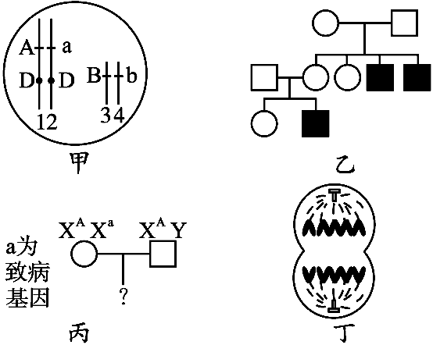

A．正常情况下甲图生物自交后代中会出现基因型为AaBBDd的个体
B．乙图中黑方框表示男性患者，由此推断该病最可能为Y染色体隐性遗传病
C．丙图所示的一对夫妇，如果他们生一个男孩，该男孩是患者的概率为1／2
D．丁图细胞表示二倍体生物有丝分裂后期
4、对一对夫妇所生的两个女儿（非双胞胎）甲和乙的X染色体进行DNA序列的分析，假定DNA序列不发生任何变异，则结果应当是 ( )
A．甲的两条彼此相同，乙的两条彼此相同的概率为1
B．甲来自母亲的一条与乙来自母亲的一条相同的概率为1
C．甲来自父亲的一条与乙来自父亲的一条相同的概率为1
D．甲的任何一条与乙的任何一条都不相同的概率为1
5、下列各项的结果中，不可能出现3∶1比值的是（ ）
A．¹⁵N标记的DNA在¹⁴N培养液中复制三次，子代中不含¹⁵N的DNA与含¹⁵N的
DNA数量之比
B．黄色圆粒豌豆（YyRr）与黄色圆粒豌豆（YyRR）杂交子代的性状分离之比
C．人有氧呼吸消耗1摩尔葡萄糖与无氧呼吸消耗1摩尔葡萄糖产生的CO₂之比
D．动物的一个初级卵母细胞经减数分裂形成的极体与卵细胞的数目之比
6、果蝇中M表现型和N表现型是一对相对性状，若M表现型的雌蝇和M表现型的雄蝇生出了N表现型的果蝇，下列说法不正确的是（ ）
A．M表现是显性遗传
B．若生出的N表现的果蝇都为雄性，就可说明M表现是伴X显性遗传
C．若生出的N表现的果蝇为雌性，就可说明N表现是伴X隐性遗传
D．若生出的N表现的果蝇为雌性，就可说明M表现不是伴X显性遗传
三、实验题
29、（8分）放射性同位素标记技术在生物学的研究中已被广泛应用。
（1）利用¹⁴C标记的CO₂研究植物光合作用中暗反应，¹⁴C的转移途径是 ；若用¹⁸O标记H₂¹⁸O研究动物有氧呼吸的过程，则其最终出现在 （物质）中。
（2）在T₂噬菌体侵染细菌实验中，获得³⁵S标记的噬菌体的方法是

（3）利用¹⁵N标记的氨基酸研究唾液腺细胞的唾液淀粉酶的合成和分泌，则¹⁵N首先出现在的具膜细胞器为 ，最终含¹⁵N唾液淀粉酶以 方式从细胞中分泌出去。
（4）a、b、c为三种DNA分子：a只含¹⁵N，b同时含¹⁴N和¹⁵N，c含¹⁴N。将¹⁵N标记的DNA分子，放入含¹⁴N的培养基上连续扩增了4代，则a、b、c这三种DNA分子所占的比例分别是 。
（5）用³²P标记的胰岛素基因探针，对小鼠胚胎干细胞和胰岛B细胞进行检测。
用探针检测细胞的DNA |  | 用探针检测细胞的RNA
胚胎干细胞 | 胰岛B细胞 | 胚胎干细胞 | 胰岛B细胞
表格的空格中应填写的检测结果依次是 。（用“＋”表示能检测到，用“－”表示不能检测到）。从实验结果分析可知，胚胎干细胞分化为胰岛B细胞的根本原因是 。
30、（9分）回答下列与实验有关的问题。
（1）明确实验目的才能明确实验设计应依据的原理，才能明确实验设计中的实验变量。如验证“低温能影响物质跨膜运输的速率”实验，在实验设计中， 就是实验变量，其主要原理是： 。
（2）选材的正确与否决定着实验的成败。实验的选材受实验原理、实验目的制约。如“观察植物细胞质壁分离与复原”时，通常最好选取具有 的植物细胞，以提高观察效果。
（3）实验步骤合理，实验步骤的先后顺序一般不能前后颠倒。如在“探索PH对酶活性影响”的实验中，向装有新鲜淀粉酶溶液的试管中“先加淀粉”还是“先加酸或碱”？
。理由是 。
（4）某兴趣小组的同学利用酵母菌研究群增长规律：
①取A、B俩个锥形瓶，各加入等量相同浓度的葡萄糖溶液，A组接种少量酵母菌，B组不做处理。分别对A、B瓶进行定期取样，通过测定培养液的浑浊度，可估算酵母的 ，进行取样计数之前，需将锥形瓶轻轻震荡几次，目的是
。
②该组同学测定的数据如下表：
天数 | 0 | 1 | 2 | 3 | 4 | 5 | 6 | 7 | 8 | 9
平均值  （个/ mm3） | 207 | 124 | 656 | 694 | 743 | 768 | 753 | 630 | 663 | 420
据表分析，瓶中酵母菌数量变化是否符合“J”型增长？ 。影响该种群数量变化的原因主要是 。
31、（9分） 光合作用与细胞呼吸是植物体的两个重要生理活动。绿色植物的光合作用与细胞呼吸之间有密切的联系。下面甲图表示了两者之间的关系，请分析回答：
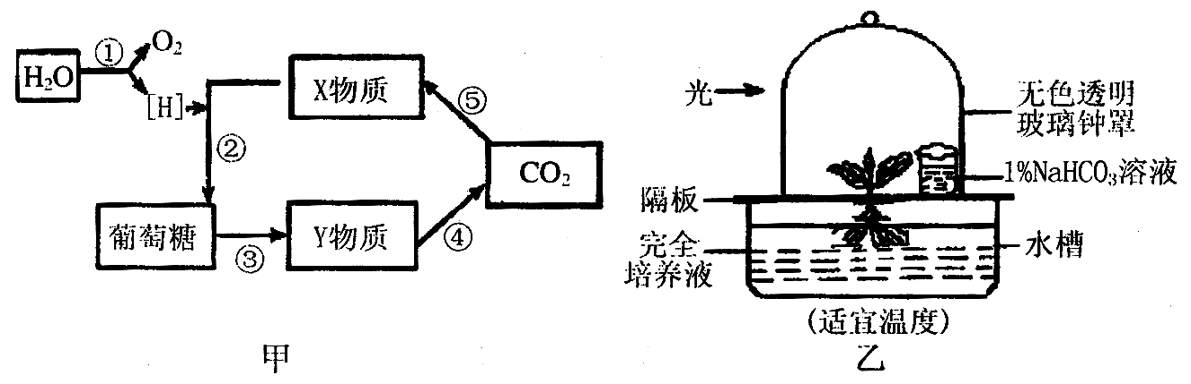
（1）甲图中过程①是在___________上进行的，发生的能量变化是_______________。
（2）甲图①—⑤的过程中，能使ADP含量增多的过程是________（写标号）。
（3）若将乙装置中1%NaHCO₃溶液（可为植物提供CO₂），换成等量的1%NaOH溶液（可吸收钟罩内空气中的CO₂），则在开始的短暂时间内，植物的叶绿体中C₃化合物与C₅化合物相对含量的变化情况是_________________________________________。
（4）若将上述密闭装置，每天适宜光照12小时，几星期后，植物最终死亡，分析其原因可能是____________________________________________________________。
（5）从植物细胞中提取完整线粒体和叶绿体，制成悬浮液，分别加入2支试管中，标号为1号，2号。在1号试管中加入适量的葡萄糖溶液，在2号试管中加入等量的NaHCO₃溶液，给予充足光照，观察到的现象是1号试管___________，2号试管_____________，两试管发生现象的原因是_______________________________________________（2分）
32、（13分）用黄色圆粒豌豆(YYRR)和绿色皱粒豌豆(yyrr)作亲本，杂交得到F₁，F₁自交得到F₂.某研究性学习小组从F₂中取一粒黄色圆粒的豌豆(甲)，欲鉴定其基因型.
（1）他们设计了如下方案:
I. 选择表现型为_____________的豌豆与甲一起播种，并进行人工杂交试验.试验时，应先对作母本的未成熟的花采取____________处理，待花成熟时再进行________ 。
II. 预测可能的试验结果及结论:
① ；
② ；
③ ；
④ ；
（2）上述方案中，一粒豌豆长成的植株，所结种子的数量可能无法满足统计分析的需要，为获取可信的大量试验数据，在该试验中可采取的一种措施是_______________。
35、（15分）干扰素在人体中是由免疫细胞合成并分泌的一种糖蛋白，几乎能抵御所有病毒引起的感染。传统生产方法成本高，产量低，获得的干扰素在体外不易保存。用生物技术手段可以解决这些问题。请回答相关问题。
（1）利用基因工程生产干扰素，过程是：
①从健康人体外周静脉血分离能合成干扰素的免疫细胞，从中提取 ，经反转录获取目的基因，此过程需要的原料是 。
②用限制酶处理载体和目的基因后，用 酶处理，形成重组载体，该载体的化学本质是 。
③若选择大肠杆菌作为受体细胞，常用的转化方法使用 处理，使其成为 ，一定温度作用下完成转化。
④在培养液中培养一段时间后，离心后取 （上清液/菌体），经进一步处理获得产物，进行产物鉴定时可采用 技术。
（2）利用蛋白质工程对干扰素进行改造，基本途径是：
预期蛋白质功能→ → →找到对应的脱氧核苷酸序列。
（3）利用细胞工程生产干扰素，思路是：
将相应免疫细胞和瘤细胞融合，筛选 细胞，经细胞培养可获得大量干扰素。

生物月考参考答案：
1—6 CACCCC
29、（8分）
（1）¹⁴CO₂→¹⁴C₃→（¹⁴CH₂O） C¹⁸O₂
（2）先用含有³⁵S的培养基培养大肠杆菌，再用这种大肠杆菌培养T₂噬菌体（用噬菌体去侵染含³⁵S的大肠杆菌）
（3）内质网 胞吐（外排）
（4）0，1/8，1
（5）＋＋－＋ 基因选择性表达
30、（9分）
（1）温度 低温影响细胞膜的流动性（或低温影响酶的活性，从而影响呼吸作用释放能量）
（2）含有色素的液泡
（3）先加酸或碱 若先加淀粉，试管中淀粉被分解导致现象差异不明显
（4）①种群数量 均匀混合，减少计数误差
②否 营养、空间等资源有限
31、（9分，除已标示的分值外，每空1分）
（1）叶绿体类囊体结构薄膜 光能转化成活跃（不稳定）的化学能 （2）②
（3）C₃化合物含量下降，C₅化合物含量上升
（4）水槽因缺氧，根系进行无氧呼吸和钟罩内CO₂减少，影响到植物光合作用。
（5）（线粒体悬浮液）无现象 （叶绿体悬浮液）有气饱
线粒体不能直接分解葡萄糖，叶绿体利用溶液中的CO₂进行光合作用产生了O₂
32、（13分）
（1） I. 绿皱 （1分） 去雄套袋（1分） 授粉（1分）
Ⅱ. ①若后代出现黄圆、黄皱两种表现型，说明甲的基因型为YYRr。（2分）
②若后代出现黄圆、黄皱、绿圆、绿皱四种表现型，说明甲的基因型为YyRr.
③若后代出现黄圆、绿圆两种表现型，说明甲的基因型为YyRR. （2分）
④若后代出现黄圆一种表现型，说明甲的基因型为YYRR。（2分）
（2）以待测豌豆为父本，多株绿皱豌豆为母本进行杂交实验（2分）
35、（15分）
⑴①mRNA 脱氧核苷酸 ②DNA连接 DNA
③Ca²⁺ 感受态细胞 ④菌体 抗原抗体杂交（2分）
⑵设计预期蛋白质结构（2分） 推测氨基酸序列（2分）
⑶杂交瘤（2分）

